Agua Viva, 31 de Enero de 2013

Con mucha alegría nos ponemos en contacto con cada uno/una para compartirles lo que estamos vivendo en el IV Capitulo Provincial Latinoamericano.
Lo significativo del día de llegada a la casa de retiro de los frailes Agustinos, en la localidad de Agua Viva, fue la “Fiesta de las Naciones”, recordando que un día 27 de enero llegaron las primeras hermanas MIC a Fernando Poo, con la participación de la Gran Familia MIC, adultos, jóvenes y niños de las comunidades de Venezuela.

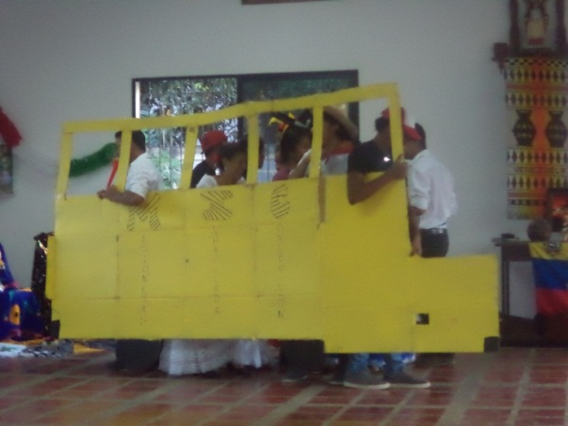
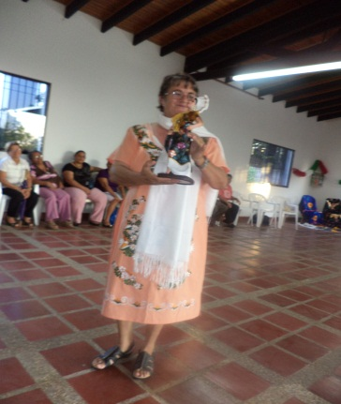
Al día siguiente tuvimos la apertura oficial del Capitulo Provincial de parte de la Hermana María Isabel Remirez, Superiora General. Este IV Capitulo Provincial, tiene la gracia de contar con la presencia de representantes de laicos de cada país que conforman la provincia. Iniciamos con la primera etapa que se denomina “Nos disponemos”.
Este mismo día aprobamos los reglamentos del capítulo y elegimos a la Secretaria, moderadoras, escrutadoras, cronistas, entre otros.
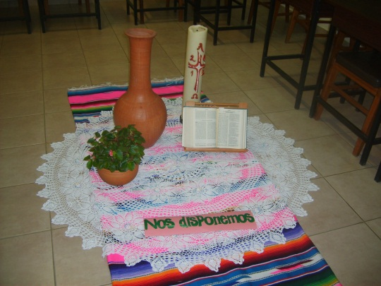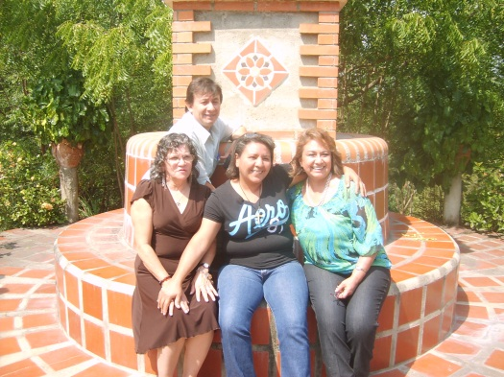
El 29 de enero fue un día de encuentro íntimo con el Señor, teniendo como eje conductor el texto de Juan 2, 1-11 Las Bodas en Cana de Galilea. Nuestra experiencia fue de cercanía, acogida y agradecimiento de la persona de María que nos impulsa a seguir atentas, abiertas, a las necesidades de nuestros hermanos y a la escucha del querer de su Hijo para cada una/o y para la provincia. Toda nuestra experiencia la presentamos a través de un símbolo en la eucaristía.
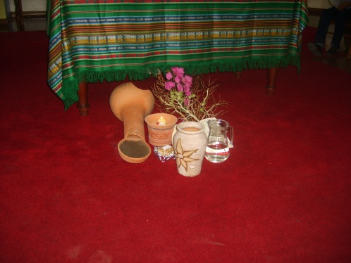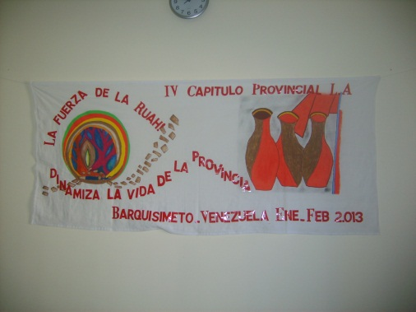

Pasamos a la segunda etapa del Capítulo que se denomina “Acogemos”, en la misma compartimos las Memorias de la vida MIC de los países, la Pastoral comunitaria, la PJV MIC y los Laicos/as MIC. De nuevo sentimos gratitud ante tanta vida que Dios va generando a través de este pequeño grupo MIC en América Latina, dentro del compartir, de forma unánime sentimos que el caminar conjunto con los jóvenes y Laicos/as MIC ha revitalizado nuestras vidas.
Por la tarde los Laicos/as trabajaron el documento “Discípulas de Jesús en camino con María “, Las hermanas compartimos la Memoria provincial, la evaluación del Equipo Provincial y la Memoria económica.
Al finalizar el día nos sentimos agradecidas al Dios de la vida por el agua que cada país va aportando a la tinaja de la Provincia, e inquietas y cuestionadas por ese vino nuevo al que el Espíritu de Dios nos invita como Consagradas y laicos.

